今日动态
10.19 星期三 晴
班级人数：25人，今日实到：25人。
姓名 | 情绪  （良好★、一般●） | 区域活动  （主动“√”，不主动“✕”） | 进餐  （全部★、没吃完●） | 午睡  （睡着★、没睡●） | 其他
杨子宸 | ★ | √ | ★ | ★
黄英豪 | ★ | √ | ★ | ★
薛远憬 | ★ | √ | ★ | ★
蔡承轩 | ● | √ | ★ | ★
梅语辰 | ★ | √ | ★ | ★
于一鸣 | ★ | √ | ★ | ★
姜怀逸 | ★ | √ | ★ | ★
姜怀兴 | ★ | √ | ● | ★
肖铭轩 | ★ | √ | ★ | ★
周成旭 | ★ | √ | ★ | ★
顾书言 | ★ | √ | ★ | ★
许烁 | ★ | √ | ★ | ★
张嘉辰 | ★ | √ | ★ | ★
史芯宁 | ★ | √ | ● | ★
高语晴 | ★ | √ | ★ | ★
吕卓彤 | ★ | √ | ★ | ★
刘若熙 | ★ | √ | ★ | ★
丁趙妍 | ★ | √ | ★ | ●
朱宸钰 | ★ | √ | ★ | ★
龚昕苒 | ★ | √ | ★ | ★
李诗雨 | ★ | √ | ★ | ★
杨静宸 | ★ | √ | ● | ★
赵静姝 | ★ | √ | ★ | ★
唐文津 | ★ | √ | ★ | ●
雷嘉怡 | ★ | √ | ★ | ★
一日生活活动篇 
今日午餐食谱：卤肉饭、冬瓜海带汤

户外活动篇
今天上午，我们结束早操后来到了大型攀爬网，小朋友们这次挑战了更高更远的攀爬网。活动中，虽然害怕，但能够勇敢攀爬，自己一个人爬完全程的小朋友有：杨子宸、黄英豪、薛远憬、蔡承轩、梅语辰、于一鸣、姜怀逸、姜怀兴、周成旭、许烁、史芯宁、刘若熙、丁趙妍、朱宸钰、龚昕苒、李诗雨、杨静宸、赵静姝、唐文津、雷嘉怡、张嘉辰。真棒！

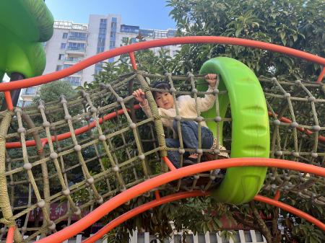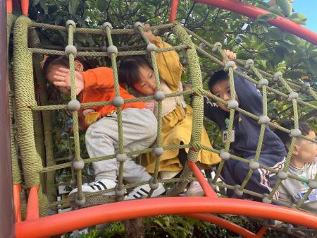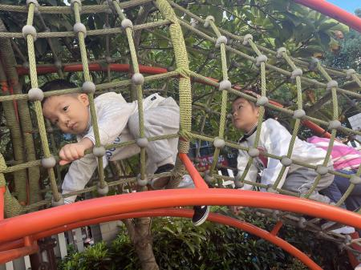

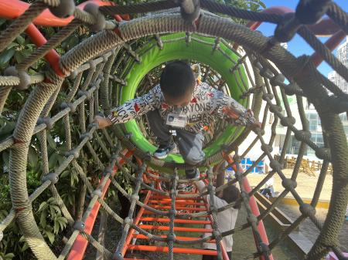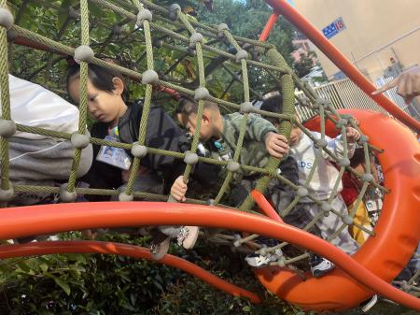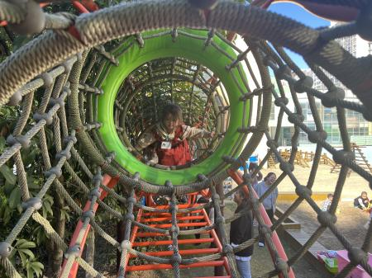

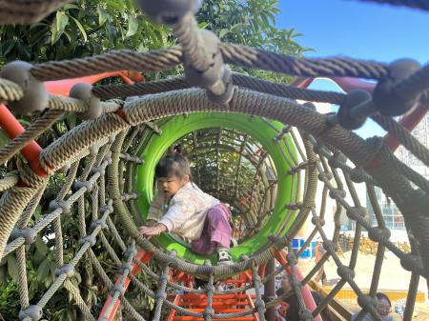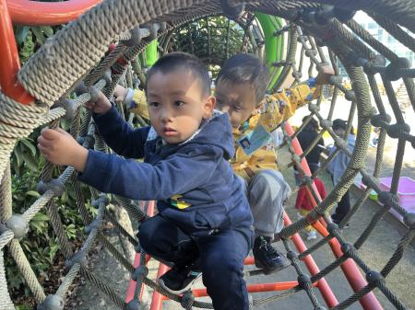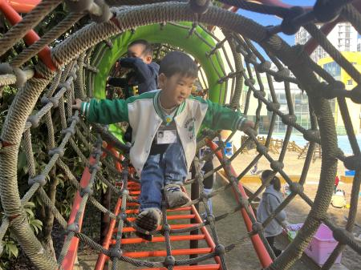

户外活动篇
- 绕水杯
今天我们再次教了小朋友如何绕水杯。其中杨子宸、黄英豪、梅语辰、肖铭轩、周成旭、许烁、史芯宁、高语晴、吕卓彤、刘若熙、丁趙妍、李诗雨、唐文津、雷嘉怡、张嘉辰、朱宸钰已经能够自主绕水杯绳了。真厉害!
于一鸣、姜怀逸、姜怀兴、赵静姝、杨静宸、蔡承轩、龚昕苒、薛远憬、顾书言小朋友下次学本领的时候要认真听，并自己主动试一试，肯定能学会的！加油！回家后多多练习一下哦！

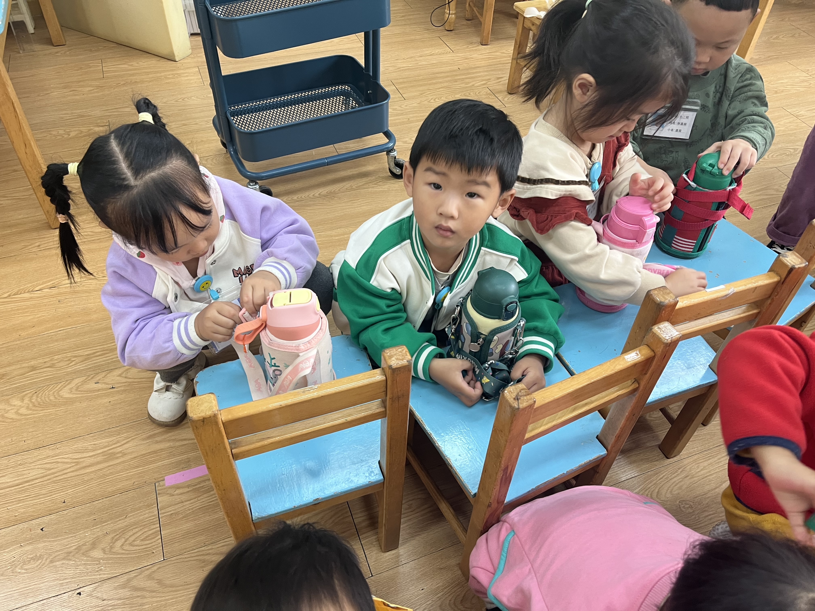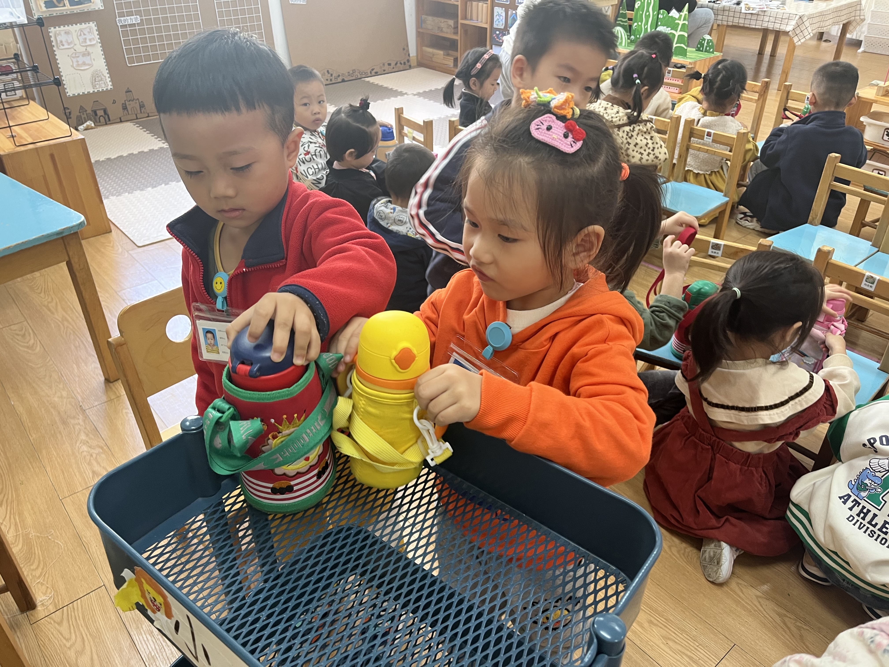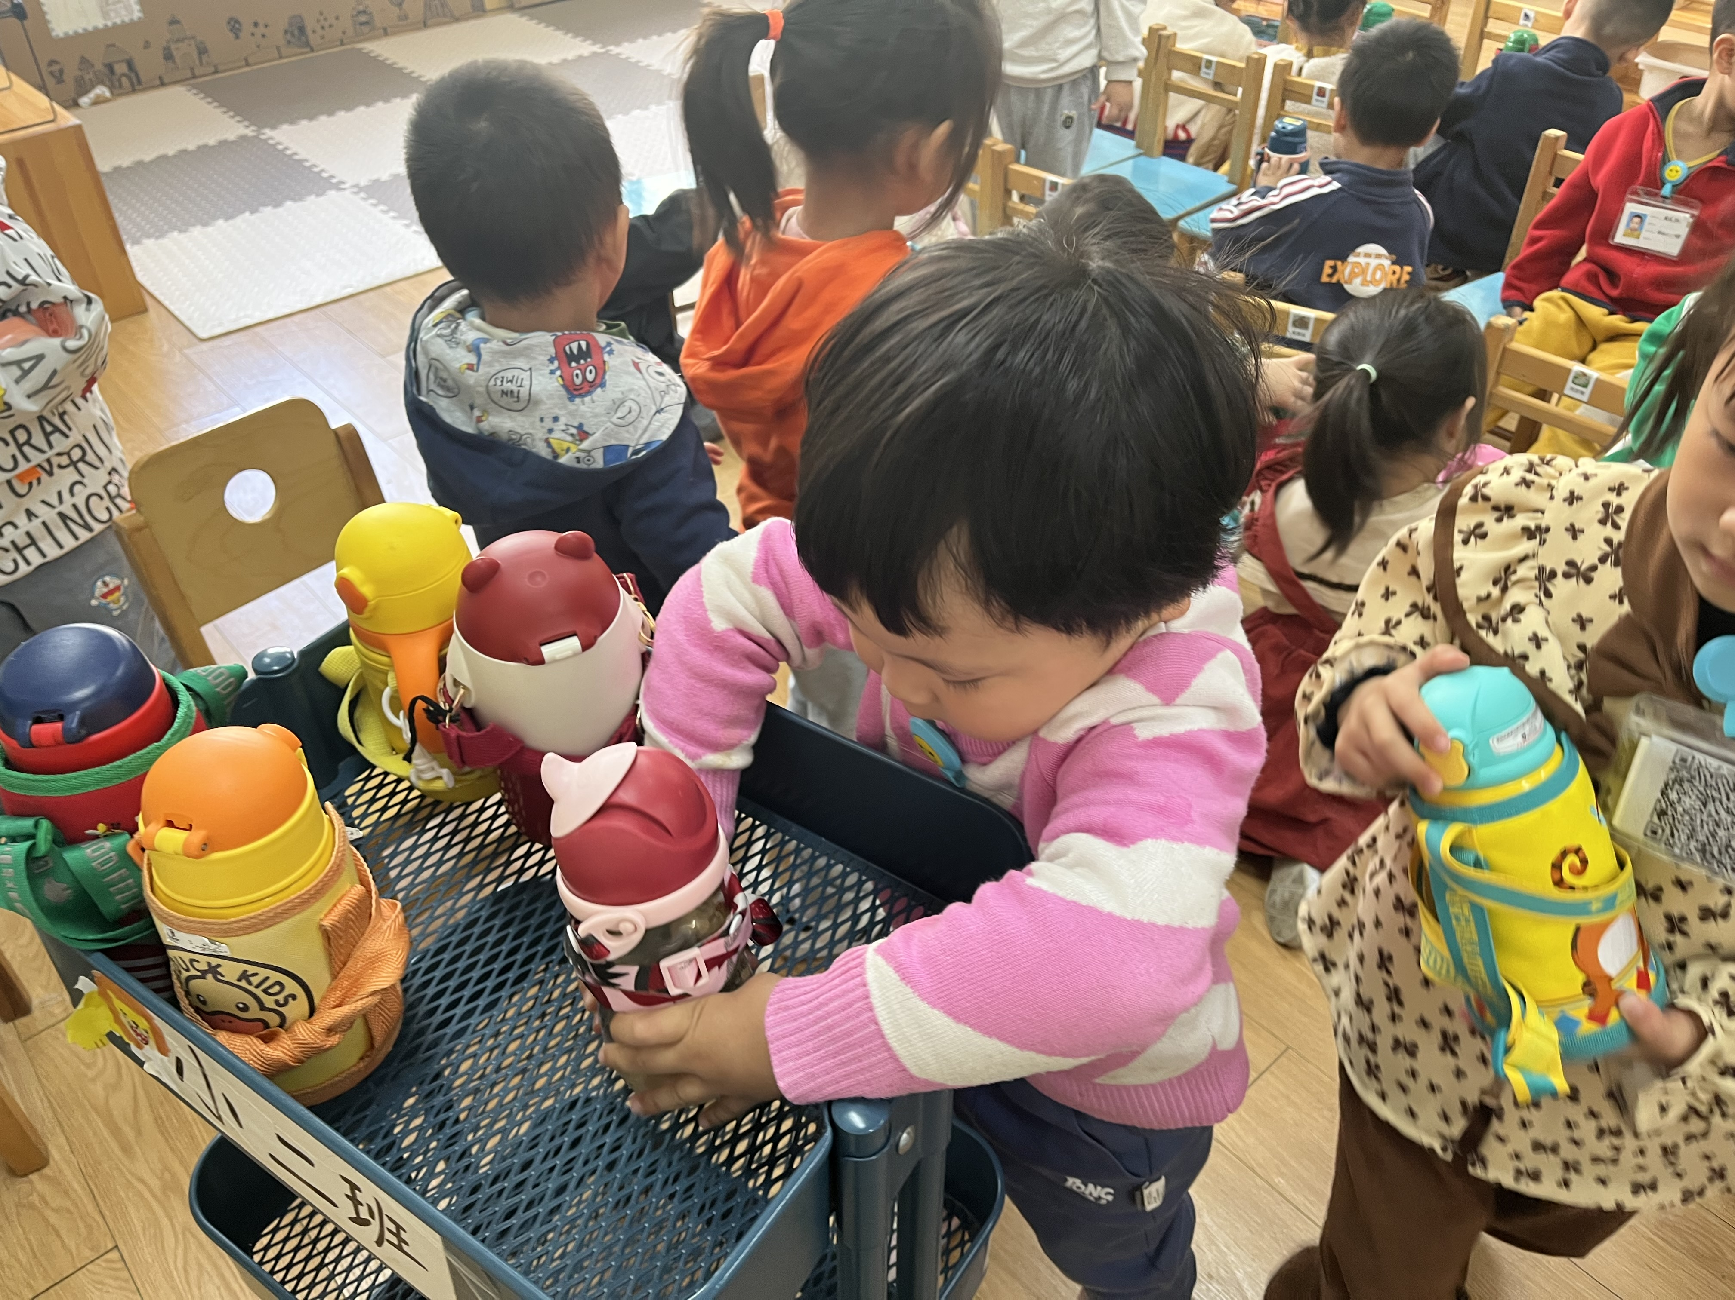

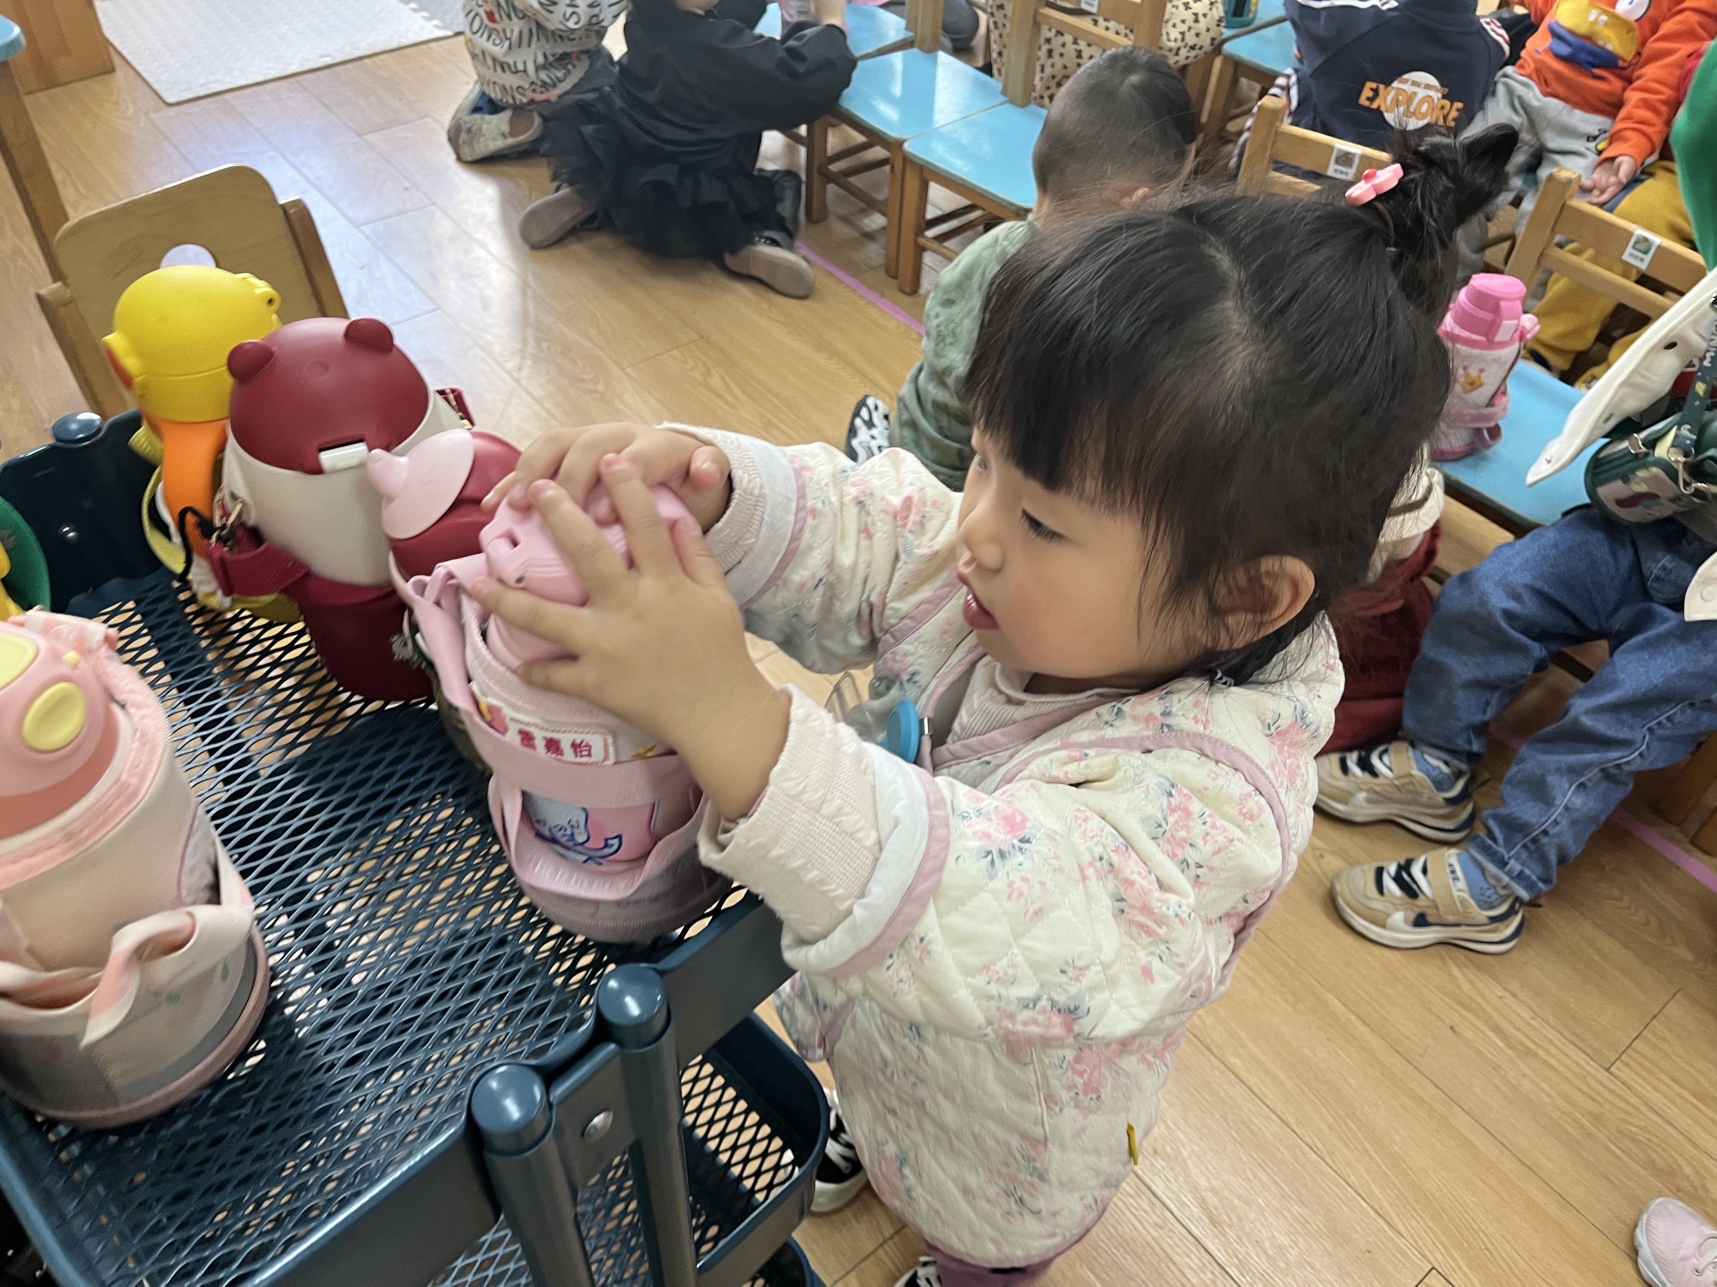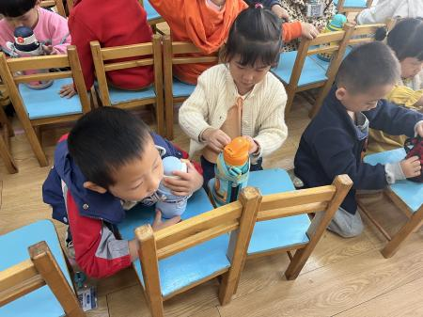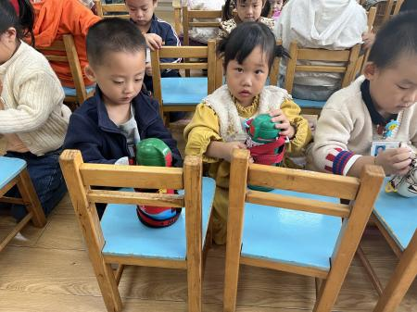

- 穿脱衣物
今天小朋友们还学了怎么穿脱衣服，大家在家也可以让小朋友们多多练习，提高小朋友们的自理能力哦！
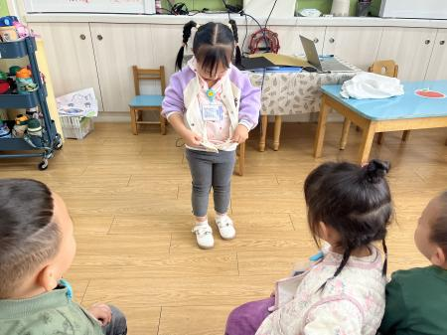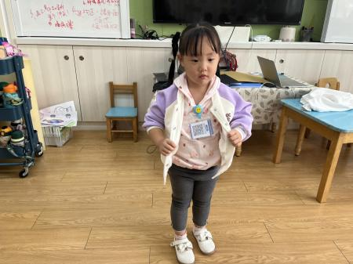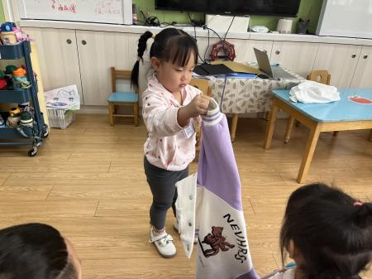

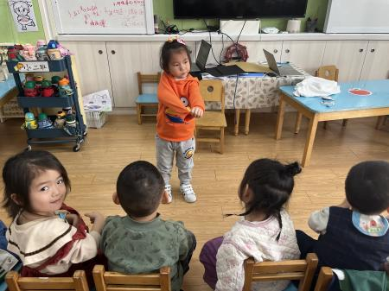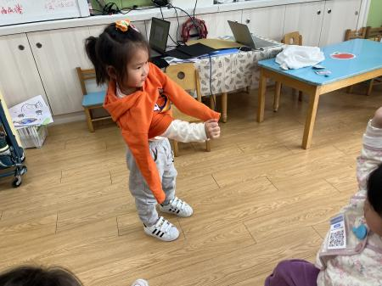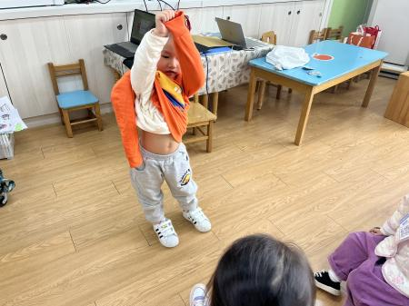

。 家园配合
各位家长好！
秋天到了，树叶都落下来了，最近送孩子们上学的时候可以沿路看一看落叶，并将干净、完整的叶子收集好带来幼儿园。（可以是周末收集、也可以利用下周上下学的时间每天都捡一捡带来）

执笔人：王婳

